РАЗНОВРСНОСТ ЖИВОГ СВЕТА . РАД, ЕНЕРГИЈА, ПРОИЗВОДЊА, ПОТРОШЊА
Ученик ______________________________________________________________________________________

1.Сва жива бића имају заједничке особине. Напиши их. __________________________________
________________________________________________________________________________

5
________________________________________________________________________________

2.Сва жива бића научници су, на основу сличних карактеристика, разврстали у 5 група – царстава.
То су: ___________________, _____________________, ________________________,

5
_______________________, _______________________.

3.Објасни, зашто неким биљкама у јесен опада лишће, а некима не. ________________________
_________________________________________________________________________________

5
__________________________________________________________________________________
__________________________________________________________________________________

4.По чему се човек разликује од осталих живих бића? _____________________________________
__________________________________________________________________________________

4
__________________________________________________________________________________

5.Попуни празна поља:
ПРИРОДНА БОГАТСТВА

8
________________________ ___________________________
________________________ ___________________________
________________________ ___________________________
________________________ ___________________________

6.Поред тачне тврдње напиши ДА, а поред нетачне НЕ:
Горива могу бити чврста, течна и гасовита. _______
Земни гас је течно гориво. _______

8
Нафта се налази на површини земље. _______
Најквалитетнији природни угаљ је камени угаљ. _______
Највећа налазишта угља налазе се у Панонској низији. ________
Горива су загађивачи ваздуха. ________
Еколошки извори енергије су Сунце, ветар, вода. ________
Ведност горива се одређује према количини топлоте коју нам даје при сагоревању. _______

7.Нафта није само извор енергије већ и сировина за добијање различитих производа. Наброј

6
шта се све добија прерадом нафте: _______________________________________________
_____________________________________________________________________________

2
8.Прерада и поновна употреба отпада назива се _________________________ .

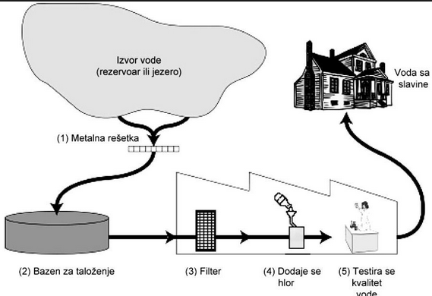
9.Објасни,укратко како се пречишћава вода.
1.__________________________________
2.__________________________________

5
3.__________________________________
4.__________________________________
5.__________________________________

10.На који начин човек обнавља природна богатства?
_____________________________________________________________________

3
_____________________________________________________________________
_____________________________________________________________________
кључ
0 - 17 (1) 18-26 (2) 27-35 (3) 36-43 (4) 44-51 (5)

